Accessibility ID Report — checkinSearch_ios
Tarih: 31.03.2026 00:17 | Platform: IOS

Element ID | Page | Type | Label / Text | Value | Accessibility ID | Status | New Status
checkinSearch_ios_element_1 | Begin Check-in | Button | HOME, tab, 1 of 5 |  |  | ID Yok | ID Eklenecek (Waiting Dev)
checkinSearch_ios_element_2 | Begin Check-in | Button | AVAILABILITY_SEARCH, tab, 2 of 5 |  |  | ID Yok | ID Eklenecek (Waiting Dev)
checkinSearch_ios_element_3 | Begin Check-in | Button | MY_TRIPS_INITIAL, tab, 3 of 5 |  |  | ID Yok | ID Eklenecek (Waiting Dev)
checkinSearch_ios_element_4 | Begin Check-in | Button | CHECKIN, tab, 4 of 5 | 1 |  | ID Yok | ID Eklenecek (Waiting Dev)
checkinSearch_ios_element_5 | Begin Check-in | Button | LOYALTY, tab, 5 of 5 |  |  | ID Yok | ID Eklenecek (Waiting Dev)
checkinSearch_ios_element_6 | Begin Check-in | Other |  |  |  | ID Yok | ID Eklenecek (Waiting Dev)
checkinSearch_ios_element_7 | Begin Check-in | Other | Log in |  |  | ID Yok | ID Eklenecek (Waiting Dev)
checkinSearch_ios_element_8 | Begin Check-in | Other | Flight Schedule |  |  | ID Yok | ID Eklenecek (Waiting Dev)
checkinSearch_ios_element_9 | Begin Check-in | Other | Flight Status |  |  | ID Yok | ID Eklenecek (Waiting Dev)
checkinSearch_ios_element_10 | Begin Check-in | Other | Feedback |  |  | ID Yok | ID Eklenecek (Waiting Dev)
checkinSearch_ios_element_11 | Begin Check-in | Other | Notifications |  |  | ID Yok | ID Eklenecek (Waiting Dev)
checkinSearch_ios_element_12 | Begin Check-in | Other | Gift Card |  |  | ID Yok | ID Eklenecek (Waiting Dev)
checkinSearch_ios_element_13 | Begin Check-in | Other | Settings |  |  | ID Yok | ID Eklenecek (Waiting Dev)
checkinSearch_ios_element_14 | Begin Check-in | Other | Contact us |  |  | ID Yok | ID Eklenecek (Waiting Dev)
checkinSearch_ios_element_15 | Begin Check-in | Other |  |  |  | ID Yok | ID Eklenecek (Waiting Dev)
checkinSearch_ios_element_16 | Begin Check-in | Other | Long Lon Long Operational Notice One Two |  |  | ID Yok | ID Eklenecek (Waiting Dev)
checkinSearch_ios_element_17 | Begin Check-in | Other | Test Operational Notice For Testing In UAT1 Test Operational Notice For Testing In UAT2 |  |  | ID Yok | ID Eklenecek (Waiting Dev)
checkinSearch_ios_element_18 | Begin Check-in | Other | Information for Credit Card Holders |  |  | ID Yok | ID Eklenecek (Waiting Dev)
checkinSearch_ios_element_19 | Begin Check-in | TextField | Surname | Surname | check_in_search_text_field_surname | ID Var
checkinSearch_ios_element_20 | Begin Check-in | TextField | Enter | Enter | check_in_search_text_field_bookingId | ID Var
checkinSearch_ios_element_21 | Begin Check-in | Other | Find My Flight |  | check_in_search_find_button | ID Var

📸 Ekran Görüntüsü
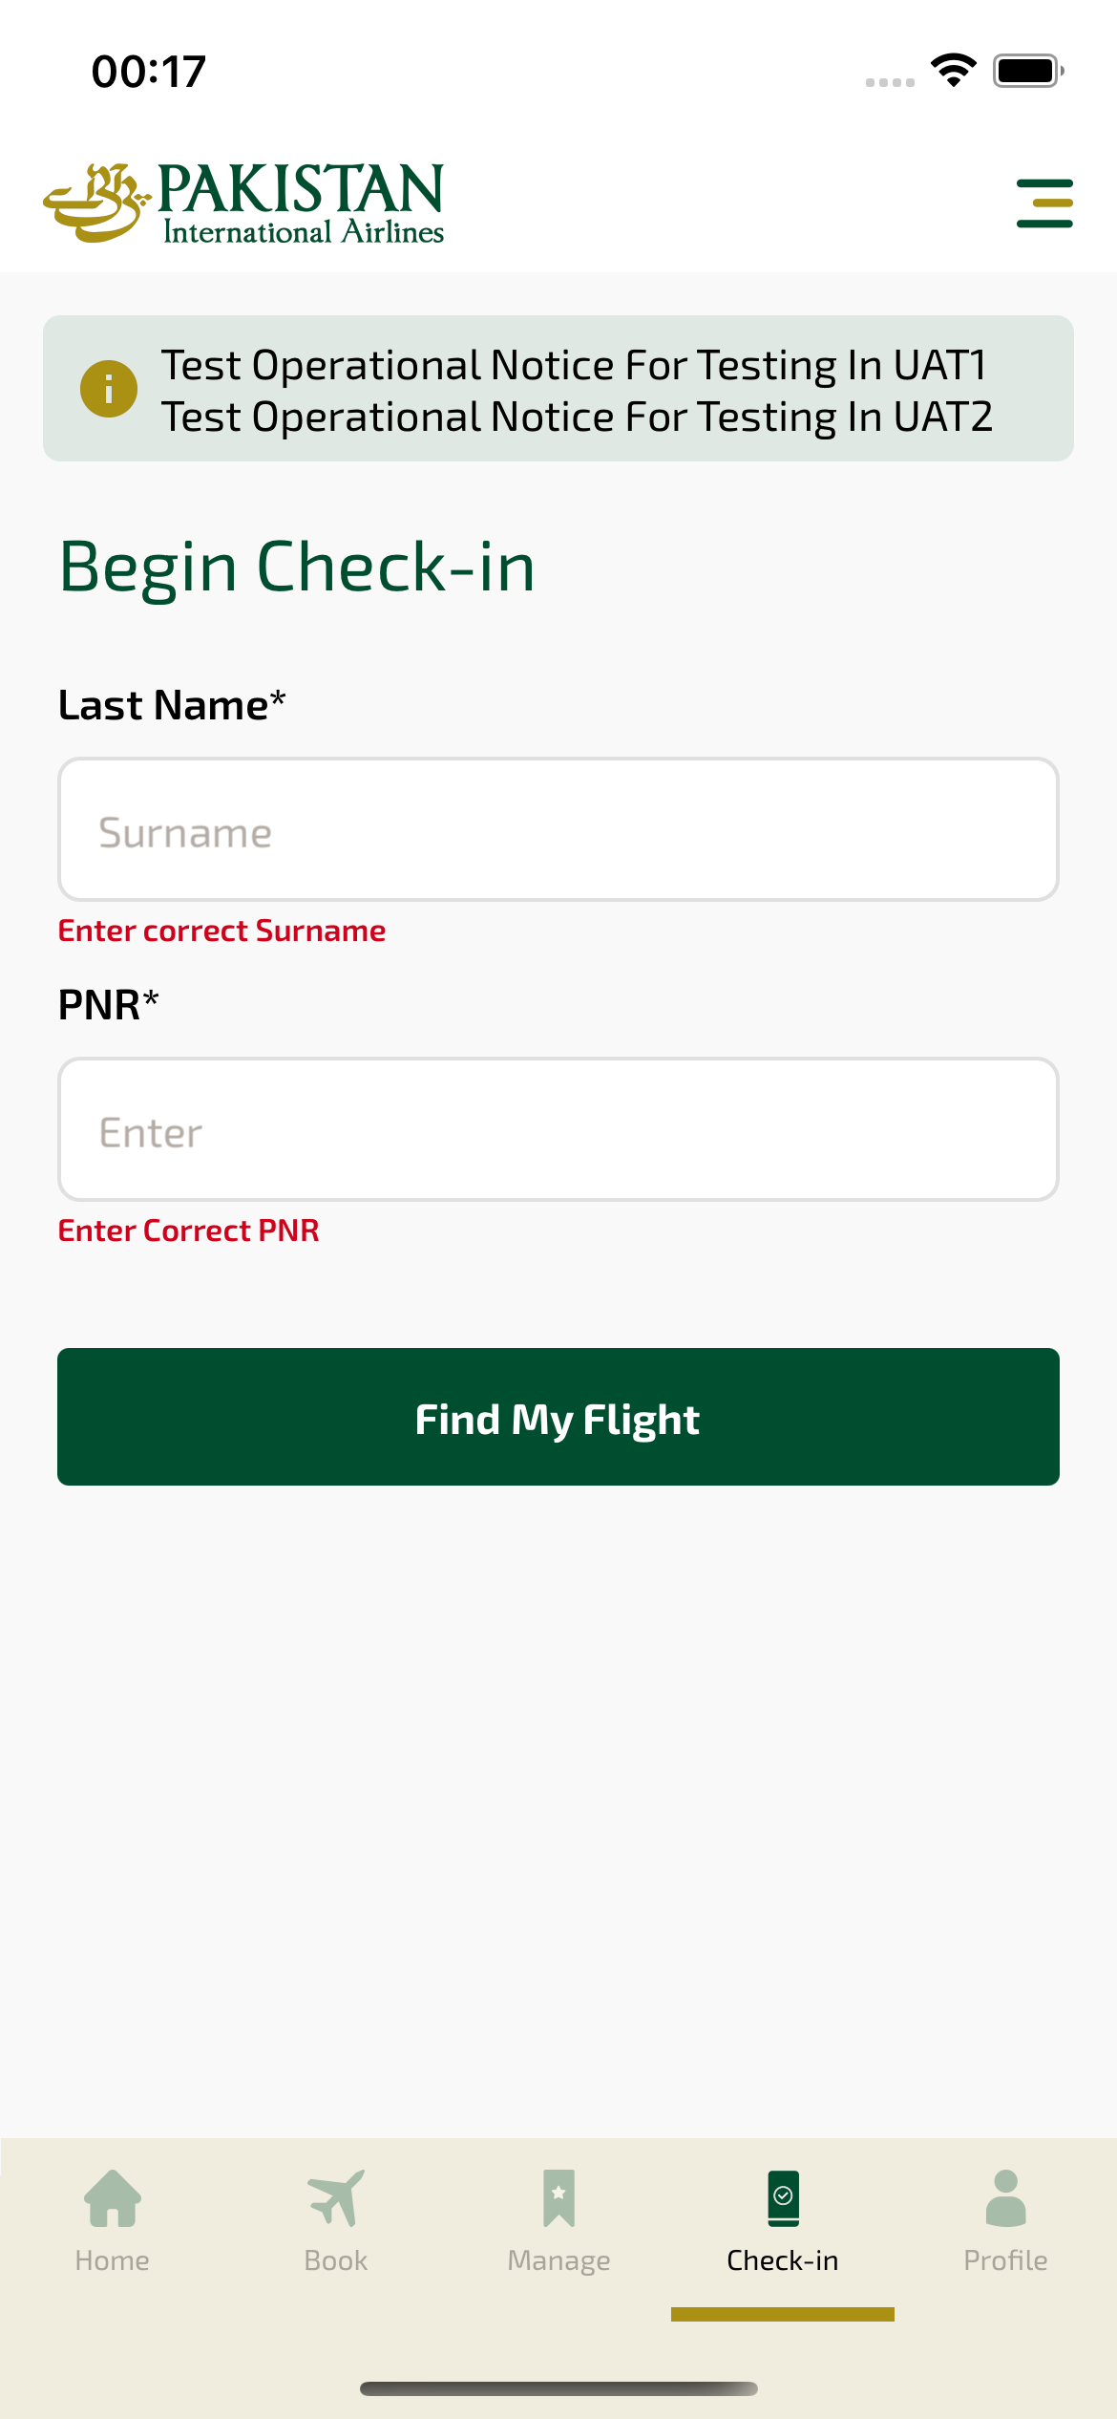
checkinSearch_ios sayfası ekran görüntüsü

